ЛАБОРАТОРНАЯ РАБОТА №11

Дисциплина: Программирование на PHP.

Преподаватель: Рашидинов Дамир Рашидинович.

Студент: Жандарова Саида.

Группа: ИС-23-22.

Дата: 20.11.2025.

Тема: Работа с URL-адресами и передачей данных через GET-запросы.
Цель работы: Изучить принципы передачи данных между страницами через параметры URL, научиться использовать суперглобальные массивы $_GET и $_SERVER, формировать динамические ссылки и обеспечивать безопасную обработку данных.
Теоретическое введение: URL (Uniform Resource Locator) — это адрес ресурса в сети, определяющий местоположение файла или страницы.
Часть URL после символа ? называется строкой запроса (query string) и содержит параметры в формате ключ=значение, разделённые амперсандом &.
Например:
page.php?user=Damir&id=10
Доступ к этим параметрам осуществляется через суперглобальный массив $_GET, где $_GET['user'] вернёт значение "Damir", а $_GET['id'] — 10.
Для получения информации о запросе, например адреса страницы, домена или строки запроса, используется массив $_SERVER.

Задания для самостоятельного выполнения
Создайте скрипт calc.php, который принимает из URL два числа a и b и выводит их сумму, разность, произведение и частное.
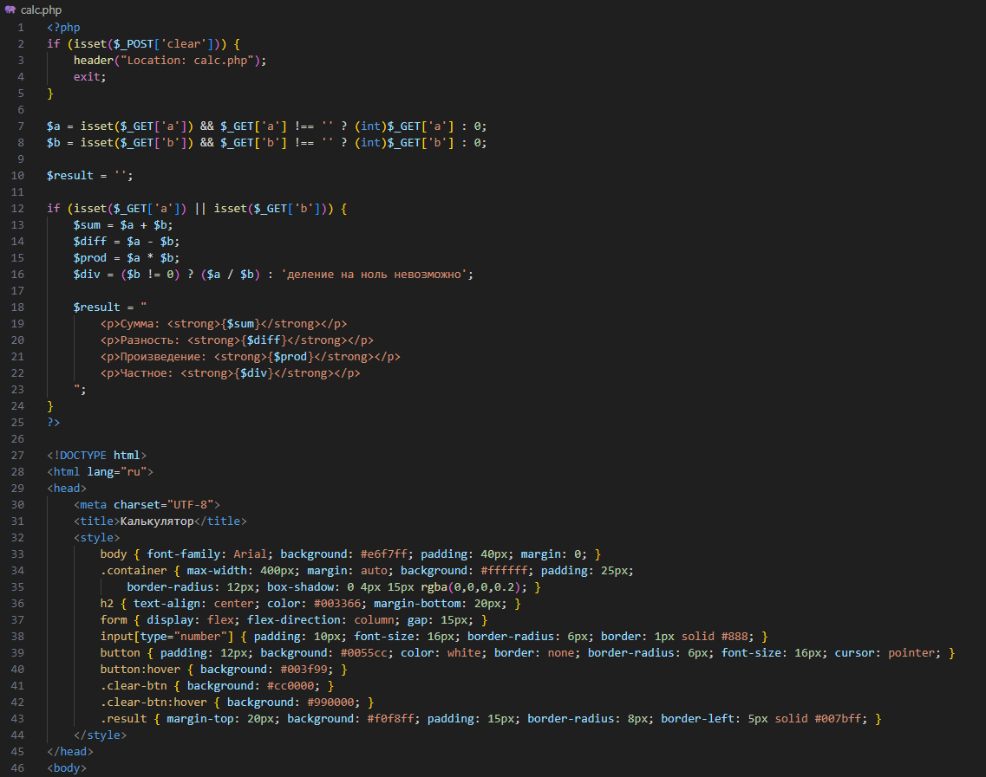
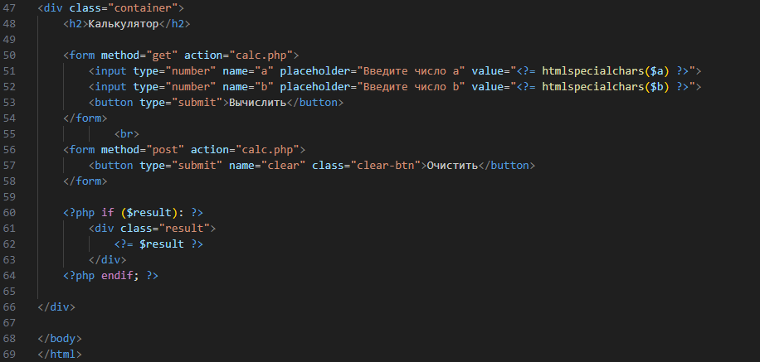
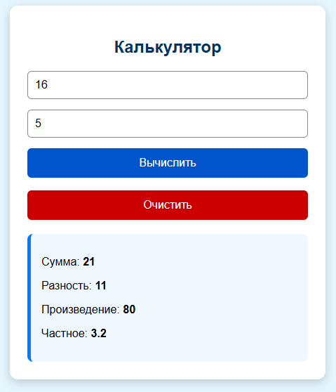

Реализуйте страницу profile.php, которая принимает параметры name и city и выводит сообщение:
Привет, [имя]! Добро пожаловать из города [city].
Используйте $_SERVER['HTTP_REFERER'] для создания ссылки «Вернуться назад».
Реализуйте фильтрацию параметров URL:
- числа обрабатывайте как (int)
- текстовые данные очищайте через htmlspecialchars()

Папка profile.php
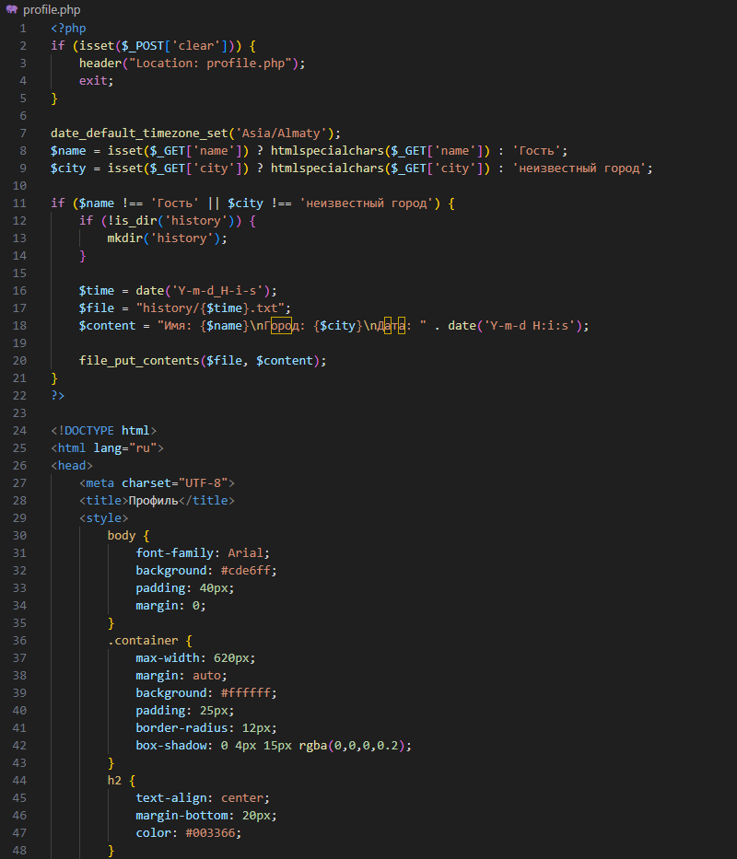
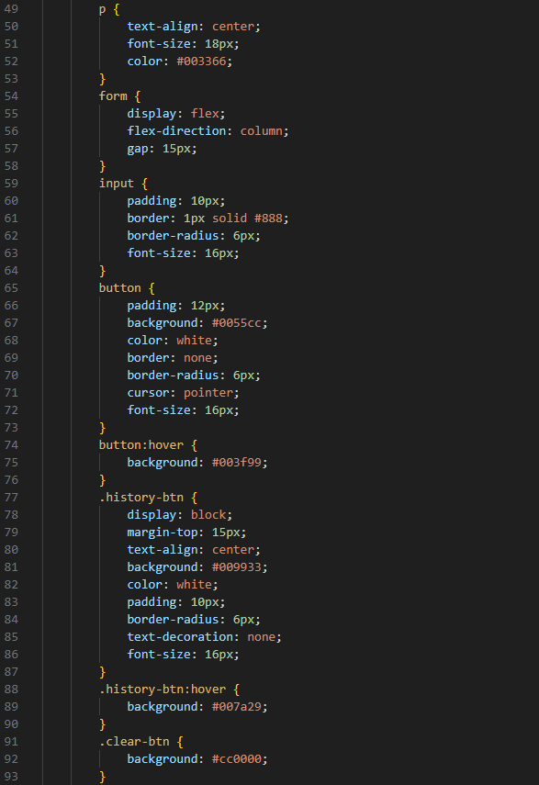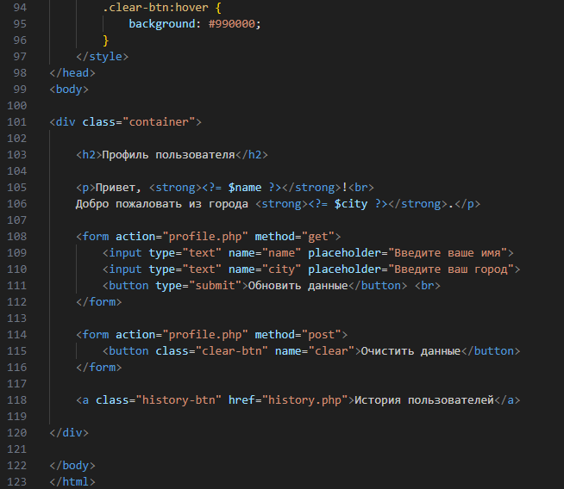
Папка history.php:
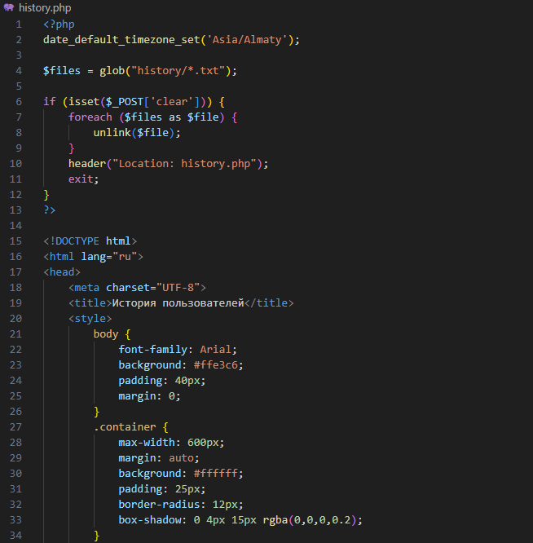
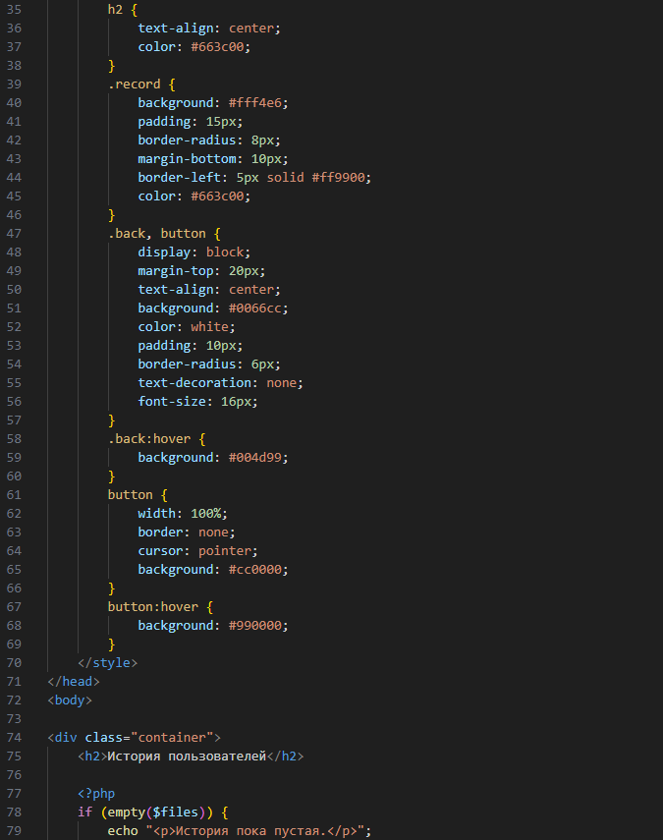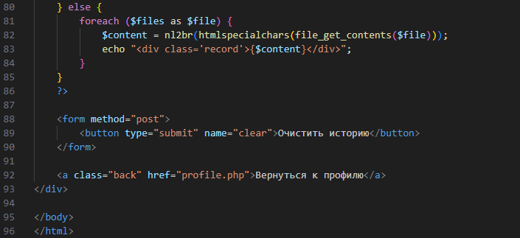
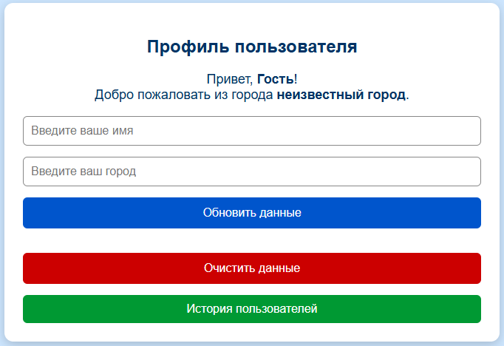
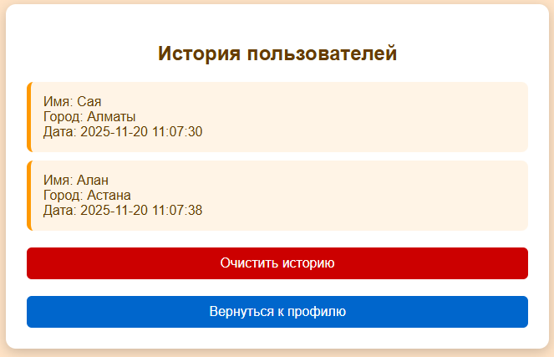
Контрольные вопросы
- Чем отличаются пользовательские функции от встроенных?
Встроенные функции — это функции, которые уже определены в языке PHP и доступны для использования, например, для работы со строками, массивами или файлами. Пользовательские функции — это функции, которые разработчик создает самостоятельно для выполнения определённых задач в своём коде.
- Как задать значение параметра по умолчанию?
Значение параметра по умолчанию задается при объявлении функции, путем указания значения после имени параметра в его определении. Если при вызове функции этот параметр не передан, используется значение по умолчанию.
- В чём разница между передачей параметра по значению и по ссылке?
При передаче параметра по значению создается его копия, и изменения внутри функции не влияют на исходное значение. При передаче по ссылке функция работает с оригинальной переменной, и изменения в функции отражаются на её значении вне функции.
- Что делает оператор return?
Оператор return завершает выполнение функции и возвращает результат. Возвращённое значение может быть использовано в месте вызова функции.
- Как работает рекурсия и зачем она используется?
Рекурсия — это когда функция вызывает сама себя. Она используется для решения задач, которые могут быть разбиты на меньшие подзадачи аналогичной структуры, например, при вычислении факториала или обходе древовидных структур.
- Приведите примеры встроенных функций PHP для работы со строками и массивами.
Для работы со строками существуют такие функции, как strlen(), substr(), str_replace(), explode(). Для работы с массивами: array_push(), array_merge(), array_map(), array_filter().
- Что такое анонимная (стрелочная) функция и в какой версии PHP она появилась?
Анонимная функция — это функция, не имеющая имени, которая может быть создана и использована прямо в коде. Стрелочные функции — это упрощённая версия анонимных функций, появившаяся в PHP 7.4.

